***POZVÁNKA NA ČLENSKOU SCHŮZI ZO č.9,***

***PROSTŘEDNÍ SUCHÁ***

Vážení přátelé,

zveme Vás na členskou schůzi ZO č.9 Prostřední suchá

KDY: **v pátek 20. června 2025 v 17:00**

KDE: v zahrádkářské osadě č. 9, Prostřední Suchá

**Program:**

1. Přivítání se v nové sezóně
2. Výběr poplatků za ořez společných stromů

– na poslední schůzi bylo dohodnuto 350 Kč

1. Výběr poplatků za

Elektřina, členský příspěvek…

1. Ostatní dle vašich připomínek a návrhů…

**KONTAKTY** **ZO č.9 Prostřední suchá**

zo.9.czs.karvina@seznam.cz

 **Lucie OŽANOVÁ**

Předseda

731 130 186



**Patrik FABÍK**

tajemník

**Lenka LAZÁROVÁ**

pokladník

605 206 103

**Eva PÁČOVÁ**

vedoucí kontrolní skupiny

605 815 485

**Hana FABÍKOVÁ**

člen kontrolní skupiny

**Jan RYŠKA**

člen kontrolní skupiny

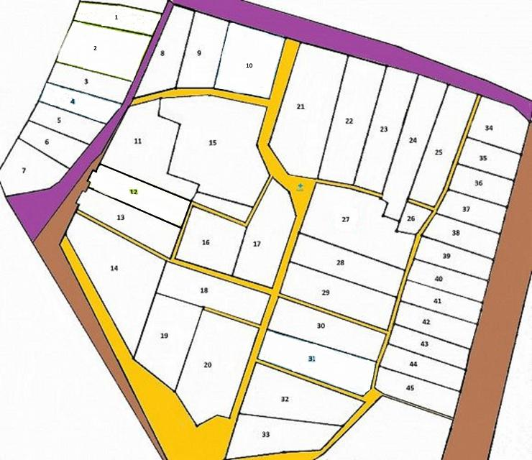

**\*Vedoucí kontrolní skupiny**

**\*Pokladník**

**\*Předseda**